湖 北 大 学

24 —— 25 学年度
第 一 学期

学 生 实 验 报 告 册

学 院： 网络空间安全学院
学生姓名： 蒋凤培
班 级： 2022级密科2班
学 号： 202231104021013
课程名称： 密码算法的软件实现
任课老师： 陈思维

学生实验守则

1、学生在规定的时间内进行实验，不得无故缺席或迟到。
2、学生在每次实验前对排定要做的实验应进行预习，并按要求作好预习报告。
3、每次实验前，必须交上次实验报告和本次实验预习报告，并经指导教师提问、检查同意后，才可进行本次实验。
4、学生进入实验室指定位置后，首先根据仪器清单核对自己使用的仪器是否有缺少或损坏，发现问题及时向指导教师报告，严禁擅自动用别组仪器。
5、实验时必须有实事求是、严肃认真的科学态度，严格遵守仪器操作规程和注意事项。
6、实验完毕应将实验数据交给指导教师检查，合格后，整理复原好仪器设备，方可离开实验室。
7、保持实验室肃静和整洁，不得大声喧哗，乱丢垃圾和吃东西。
8、学生在实验过程中，由于不遵守操作规程或未经许可，擅自进行实验而造成事故、损坏仪器设备，应及时报告，并填写损坏清单，按院有关规定进行赔偿。
实 验 报 告 单

实验名称： ASCON算法的软件实现

实验室 双创大楼601 时间 2024/12/12

实验目标和实验内容：实现算法加解密并验证其正确性
(包含实验目的、实验器材、实验原理、实验性质、实验步骤、数据记录与处理及结果讨论等内容)
- 基础实现
- 代码
- Ascon.h
#ifndef ASCOM_H
#define ASCON_H
#include <stdint.h>
#define ROR(X, a) (uint64_t)((X<<(64-a))|(X>>a))//循环右移a位
//声明全局变量
extern int key_length;//密钥长度<=160，Ascon-128的密钥长度为128bits
uint64_t RC12[12]; //p-12的轮常数
uint64_t RC6[6]; //p-6的轮常数
//声明函数
//Ps-Substitution layer with 5-bit S-box S(x)
void Ps(uint64_t* S);
//PL-Linear layer with 64-bit diffusion functions
void PL(uint64_t* S);
void permute(uint64_t* S, int a);
void fill_data(char* str_P, int t, uint64_t* P, int P_length);//功能：填充数据P为r - bit blocks of P || 1 || 0 *
void process_data(char* str_P, int t, uint64_t* P, char* str_K, uint64_t* K, char* str_N, uint64_t* N, char* str_A, int s, uint64_t* A, int P_length);//初始化，将相关数据填充完整
void initialize(uint64_t* S, uint64_t* K, uint64_t* N);
void uint64_array_to_hex_string(uint64_t* arr, int t, char* out, int str_length);//取uint64_t数组中前str_length*4bits元素放在字符串中
void Ascon_authenticted_encrypt(char* str_P, char* str_K, char* str_N, char* str_A, char* str_C, uint64_t* T, int P_length);//认证加密
int Ascon_verified_decrypt(char* str_C, uint64_t* T, char* str_K, char* str_N, char* str_A, char* str_pt, int P_length);//验证解密
#endif
- permutation.c
#include "Ascon.h"
#include <stdint.h>
//Ps-Substitution layer with 5-bit S-box S(x)
void Ps(uint64_t* S) {
S[0] ^= S[4];
S[4] ^= S[3];
S[2] ^= S[1];
uint64_t t[5] = { ~S[0],~S[1],~S[2],~S[3],~S[4] };
for (int i = 0; i < 5; i++) {
t[i] &= S[(i + 1) % 5];
}
for (int i = 0; i < 5; i++) {
S[i] ^= t[(i + 1) % 5];
}
S[1] ^= S[0];
S[0] ^= S[4];
S[3] ^= S[2];
S[2] = ~S[2];
}
//PL-Linear layer with 64-bit diffusion functions
void PL(uint64_t* S) {
S[0] = S[0] ^ ROR(S[0], 19) ^ ROR(S[0], 28);
S[1] = S[1] ^ ROR(S[1], 61) ^ ROR(S[1], 39);
S[2] = S[2] ^ ROR(S[2], 1) ^ ROR(S[2], 6);
S[3] = S[3] ^ ROR(S[3], 10) ^ ROR(S[3], 17);
S[4] = S[4] ^ ROR(S[4], 7) ^ ROR(S[4], 41);
}
/*功能：a次p置换（注意根据a不同，异或的轮常数不同）
参数传递：uint64_t S[5]*/
void permute(uint64_t* S, int a) {
if (a == 6) {
for (int r = 0; r < 6; r++) {
S[2] ^= RC6[r];//Pc
Ps(S);//Ps
PL(S);//PL
}
}
if (a == 12) {
for (int r = 0; r < 12; r++) {
S[2] ^= RC12[r];//Pc
Ps(S);//Ps
PL(S);//PL
}
}
}
- globals.c
#include"Ascon.h"
#include<stdint.h>
//密钥长度<=160，Ascon-128的密钥长度为128bits
int key_length = 128;
//p-12的轮常数
uint64_t RC12[12] = { 0xf0,0xe1,0xd2,0xc3,0xb4,0xa5,0x96,0x87,0x78,0x69,0x5a,0x4b };
//p-6的轮常数
uint64_t RC6[6] = { 0x96,0x87,0x78,0x69,0x5a,0x4b };
- authenticated_encryption.c
#include "Ascon.h"
#include <stdint.h>
#include <stdlib.h>//malloc
#include <string.h>//strca
#include <stdio.h>
/*
功能：填充数据P为r - bit blocks of P || 1 || 0 *
参数传递：t-用来表示str_P的uint64_t元素个数，P_length-16进制表示str_P的长度
*/
void fill_data(char* str_P, int t, uint64_t* P, int P_length) {
int t16 = t * 16;//填充后用t16个4bits表示
char* filled_str_p = (char*)malloc(t16 * sizeof(char)+1);//填充后的字符串，长度是64bits的倍数
// 检查 malloc 是否成功
if (filled_str_p == NULL) {
printf("Memory allocation failed!\n");
return; // 如果内存分配失败，返回
}
memcpy(filled_str_p, str_P, P_length*sizeof(char));//复制原文
for (int i = 0; i < t16 - P_length; i++) {//填充
if (i == 0) filled_str_p[P_length] = '8';//填充上1000
else filled_str_p[P_length + i] = '0';//填充全0
}
for (int i = 0; i < t; i++) {//转换为uint64_t类型
sscanf_s(filled_str_p + 16 * i, "%16llx", P + i);
}
free(filled_str_p);
}
//初始化，将相关数据填充完整
void process_data(char* str_P, int t, uint64_t* P, char* str_K, uint64_t* K, char* str_N, uint64_t* N, char* str_A, int s, uint64_t* A, int P_length) {
//处理明文
fill_data(str_P, t, P, P_length);
//printf("\n填充后明文P:");
//for (int i = 0; i < t; i++) printf("%llx ", P[i]);
//处理密钥
sscanf_s(str_K, "%16llx", K);
sscanf_s(str_K + 16, "%16llx", K + 1);
//printf("\n密钥K:");
//for (int i = 0; i < 2; i++) printf("%llx ", K[i]);
//处理随机数据
sscanf_s(str_N, "%16llx", N);
sscanf_s(str_N + 16, "%16llx", N + 1);
//printf("\n随机数N：");
//for (int i = 0; i < 2; i++) printf("%llx ", N[i]);
//处理关联数据
fill_data(str_A, s, A, strlen(str_A));
//printf("\n填充关联数据A:");
//for (int i = 0; i < s; i++) printf("%llx ", A[i]);
}
void initialize(uint64_t* S, uint64_t* K, uint64_t* N) {
//S ← IVk,r,a,b || K || N
char IV[] = "80400c0600000000";//64bits
sscanf_s(IV, "%16llx", S);
S[1] = K[0];
S[2] = K[1];
S[3] = N[0];
S[4] = N[1];
//printf("\nIVk,r,a,b || K || N:");
//for (int i = 0; i < 5; i++) printf("%llx ", S[i]);
//S ← pa(S) ⊕K
permute(S, 12);//a=12
S[3] ^= K[0];
S[4] ^= K[1];
}
/*
功能：取uint64_t数组中前str_length*4bits元素放在字符串中
参数传递：t-用来表示uint64_t元素个数，P_length-16进制表示原文的长度
*/
void uint64_array_to_hex_string(uint64_t* arr, int t, char* out, int str_length) {
char* hex_string = (char*)malloc((t * 16 + 1) * sizeof(char));//// 每个64位整数转换的16个字符 + 空字符
if (hex_string == NULL) { // 如果内存分配失败
fprintf(stderr, "Memory allocation failed\n");
return; // 退出函数，避免使用未分配的内存
}
hex_string[0] = '\0';//注意初始化 hex_string，否则strcat 尝试在一个未初始化的内存区域追加字符串，造成未定义行为。
// 使用 snprintf 格式化每个元素，逐个连接
out[0] = '\0'; // 确保输出字符串初始化为空
for (size_t i = 0; i < t; ++i) {
char temp[20]; // 用来存储每个64位整数的十六进制表示
snprintf(temp, sizeof(temp), "%016llx", arr[i]); // 格式化为16位十六进制，前面补零
strcat_s(hex_string, 16 * t + 1, temp); // 将格式化后的字符串追加到输出字符串中
}
for (int i = 0; i < str_length; i++) {
out[i] = hex_string[i];
}
out[str_length] = '\0';
free(hex_string);
}
void Ascon_authenticted_encrypt(char* str_P, char* str_K, char* str_N, char* str_A, char* str_C, uint64_t* T, int P_length) {
//处理填充数据
int t = (P_length + 15) / 16;//使用t个uint64_t存储明文，t=P_length*4/64上取整
int s = (strlen(str_A) + 15) / 16;//使用s个uint64_t存储关联数据
uint64_t* P = (uint64_t*)malloc(t * sizeof(uint64_t));//明文
uint64_t* A = (uint64_t*)malloc(s * sizeof(uint64_t));//关联数据
if (P == NULL || A == NULL) {
printf("Memory allocation failed!\n");
return; // 如果内存分配失败，返回
}
uint64_t K[2];//密钥,Ascon-128密钥长度为128，需要2个uint64_t数据存储
uint64_t N[2];//公开随机数,长度为128，需要2个uint64_t数据存储
process_data(str_P, t, P, str_K, K, str_N, N,str_A, s, A, P_length);

//initialization
uint64_t S[5];//初始320bits数据
initialize(S, K, N);

//Processing Associated Data
for (int i = 0; i < s; i++) {
S[0] ^= A[i];
permute(S, 6);//b=6
}
S[4] ^= 0x01;

//Processing Plaintext
uint64_t* C = (uint64_t*)malloc(t * sizeof(uint64_t));//密文
if (C == NULL) {
printf("Memory allocation failed!\n");
return; // 如果内存分配失败，返回
}
for (int i = 0; i < t - 1; i++) {
S[0] ^= P[i];
C[i] = S[0];
permute(S, 6);//b=6
}
S[0] ^= P[t-1];
C[t - 1] = S[0];
uint64_array_to_hex_string(C, t, str_C, P_length);//取出密文
//Finalization
S[1] ^= K[0];
S[2] ^= K[1];
permute(S, 12);//a=12
T[0] = S[3] ^ K[0];
T[1] = S[4] ^ K[1];
free(P);
free(A);
free(C);
P = NULL;
A = NULL;
C = NULL;
}
- verified_decryption.c
#include "Ascon.h"
#include <stdint.h>
#include <stdlib.h>//malloc
#include <stdio.h>
#include <math.h>
int Ascon_verified_decrypt(char* str_C, uint64_t * T, char* str_K, char* str_N, char* str_A, char* str_pt, int P_length) {
//处理填充数据
int t = (P_length + 15) / 16;//使用t个uint64_t存储密文，t=P_length*4/64上取整
int s = (strlen(str_A) + 15) / 16;//使用s个uint64_t存储关联数据
uint64_t* C = (uint64_t*)malloc(t * sizeof(uint64_t));//密文
uint64_t* A = (uint64_t*)malloc(s * sizeof(uint64_t));//关联数据
if (C == NULL || A == NULL) {
printf("Memory allocation failed!\n");
return; // 如果内存分配失败，返回
}
uint64_t K[2];//密钥,Ascon-128密钥长度为128，需要2个uint64_t数据存储
uint64_t N[2];//公开随机数,长度为128，需要2个uint64_t数据存储
//处理密文时，只需要保证前P_length*4bits密文是正确的即可，怎么填充都可以，后续再对解密得的明文处理，所以直接调用明文的填充方式
process_data(str_C, t, C, str_K, K, str_N, N, str_A, s, A, P_length);

//initialization
uint64_t S[5];//初始320bits数据
initialize(S, K, N);

//Processing Associated Data
for (int i = 0; i < s; i++) {
S[0] ^= A[i];
permute(S, 6);//b=6
}
S[4] ^= 0x01;

//Processing Ciphertext
uint64_t* pt = (uint64_t*)malloc(t * sizeof(uint64_t));//明文
if (pt == NULL) {
printf("Memory allocation failed!\n");
return; // 如果内存分配失败，返回
}
for (int i = 0; i < t - 1; i++) {
pt[i] = S[0] ^ C[i];//异或密文
S[0] = C[i];//密文替换
permute(S, 6);//b=6
}

pt[t - 1] = S[0] ^ C[t - 1];//异或密文
int bit = (P_length * 4) % 64;
if (bit == 0) S[0] ^= pt[t - 1];//明文为64的倍数,无需填充
else {
uint64_t tmp;//存储˜Pt || 1 || 0∗
uint64_t mask = (~0ULL) << (63 - bit); // 创建掩码，~0ULL是64位全1，然后左移63-bit位
tmp = (pt[t - 1] | (1ULL << (63 - bit))) & mask;//使用位或运算符|将第bit+1比特设置为1
S[0] ^= tmp;
}
uint64_array_to_hex_string(pt, t, str_pt, P_length);//取出明文
//Finalization
S[1] ^= K[0];
S[2] ^= K[1];
permute(S, 12);//a=12
uint64_t de_T[2];//验签,长度为128，需要2个uint64_t数据存储
de_T[0] = S[3] ^ K[0];
de_T[1] = S[4] ^ K[1];
printf("\n验证得到的标签：\n");
for (int i = 0; i < 2; i++) printf("%llx", de_T[i]);
free(pt);
free(A);
free(C);
if (T[0] == de_T[0] && T[1] == de_T[1]) return 1;
else return 0;
}
- main.c
#include "Ascon.h"
#include <stdint.h>//uint64_t
#include<stdio.h>
#include<string.h>//strlen
#include <stdlib.h>//malloc
int main() {
char str_P[] = "000102030405060708090A0B0C0D0E0F10111213141516";//等待加密的任意长度的明文字符串
char str_K[] = "000102030405060708090A0B0C0D0E0F";//key_length比特长度的密钥字符串
char str_N[] = "000102030405060708090A0B0C0D0E0F";//128bits的公开随机数字符串
char str_A[] = "000102030405060708";//任意长度的关联数据字符串
uint64_t T[2];//认证标签，128bits
int P_length = strlen(str_P);//明密文长度（比特长度=P_length*4）
char* str_C = (char*)malloc(P_length * sizeof(char));;//密文字符串，长度和str_P相同
char* str_pt = (char*)malloc(P_length * sizeof(char));;//解密获得的明文，与密文str_C长度相同
int error;//标识是否认证成功，0表认证失败，1表成功
printf("原明文:\n");
printf("%s", str_P);
//Ascon-128认证加密算法
Ascon_authenticted_encrypt(str_P, str_K, str_N, str_A, str_C, T, P_length);
printf("\n密文:\n");
printf("%s", str_C);
printf("\n认证标签：\n");
for (int i = 0; i < 2; i++) printf("%llx", T[i]);
//Ascon验证解密算法
error = Ascon_verified_decrypt(str_C, T, str_K, str_N, str_A, str_pt, P_length);
if (error) {
printf("\n认证成功!");
printf("\n解密所获得的明文：\n");
printf("%s", str_pt);
}
else printf("\n认证失败！");
free(str_C);
free(str_pt);
return 0;
}
- 运行结果
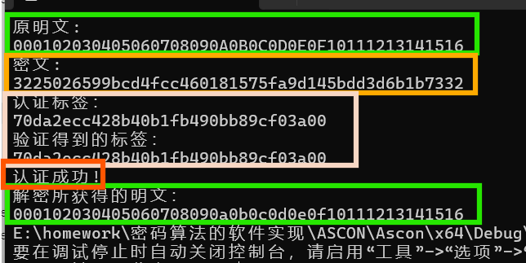
- 遇到的问题及解决办法
- Strcat_s的使用
strcat_s 是一种安全的字符串连接函数，它的原型是：
errno_t strcat_s(char *dest, rsize_t destsz, const char *src);
dest：目标字符串指针，必须确保有足够的空间来容纳追加的内容。
destsz：目标字符串的总大小（以字符为单位），这需要包含目标字符串已经占据的空间。
src：要追加的源字符串。
- %16llx 的含义
输出宽度至少为 16 个字符,如果实际数字长度不足 16 个字符，输出的数字会自动右对齐，会在左侧填充零（对于输出）或空格(对于 printf 或 sscanf，数字为十六进制时通常会填充零）。
- |A|=0时，s=0,但需要S ← S ⊕ 1
- 验证解密时，注意求T时明文填充
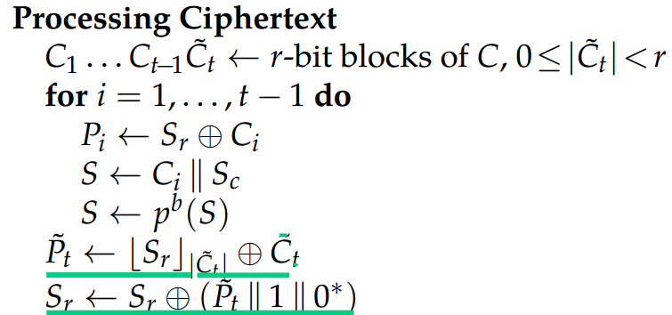
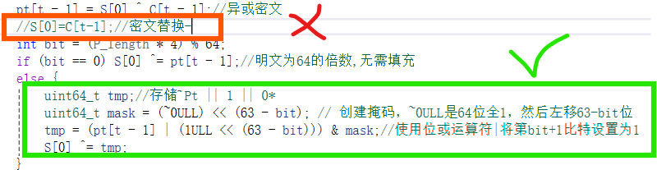
- 实验总结
Ascon的排列是在64bit上定义的，只使用按位布尔函数（and,not,xor）和单位内旋转，因此这种排列使其很适合比特切片实现。Ascon的身份验证加密被设计为提供针对某些实现错误和攻击的健壮性：例如，即使攻击者在数据处理期间设法恢复了内部状态（例如，由于侧信道攻击），这也不会直接导致密钥的恢复或构造微不足道的伪造。其核心是一个基于SPN结构的轮函数。
认证加密过程：
$$ε_{k,r,a,b}(K,N,A,P) = (C,T)$$
符号 | k | r | a | b | K | N | A | P | C | T
含义 | 密钥长度<=160 | 数据块大小(r bits $P_{i}$、$A_{i}$、$C_{i}$) | 内部整数 | 内部整数 | k bits密钥 | 128bits公开随机数 | 任意长度的关联数据 | 任意长度的明文 | 长度与明文P完全相同的密文 | 128bits的认证标签
验证解密过程：
$$D_{k,r,a,b}(K,N,A,C,T) ∈\{P,⊥\}$$

成绩：

批阅教师：————————
日 期：————————

